1. **吉他谱**

和弦谱：

<https://www.jitatang.com/shapu.html>

前奏：

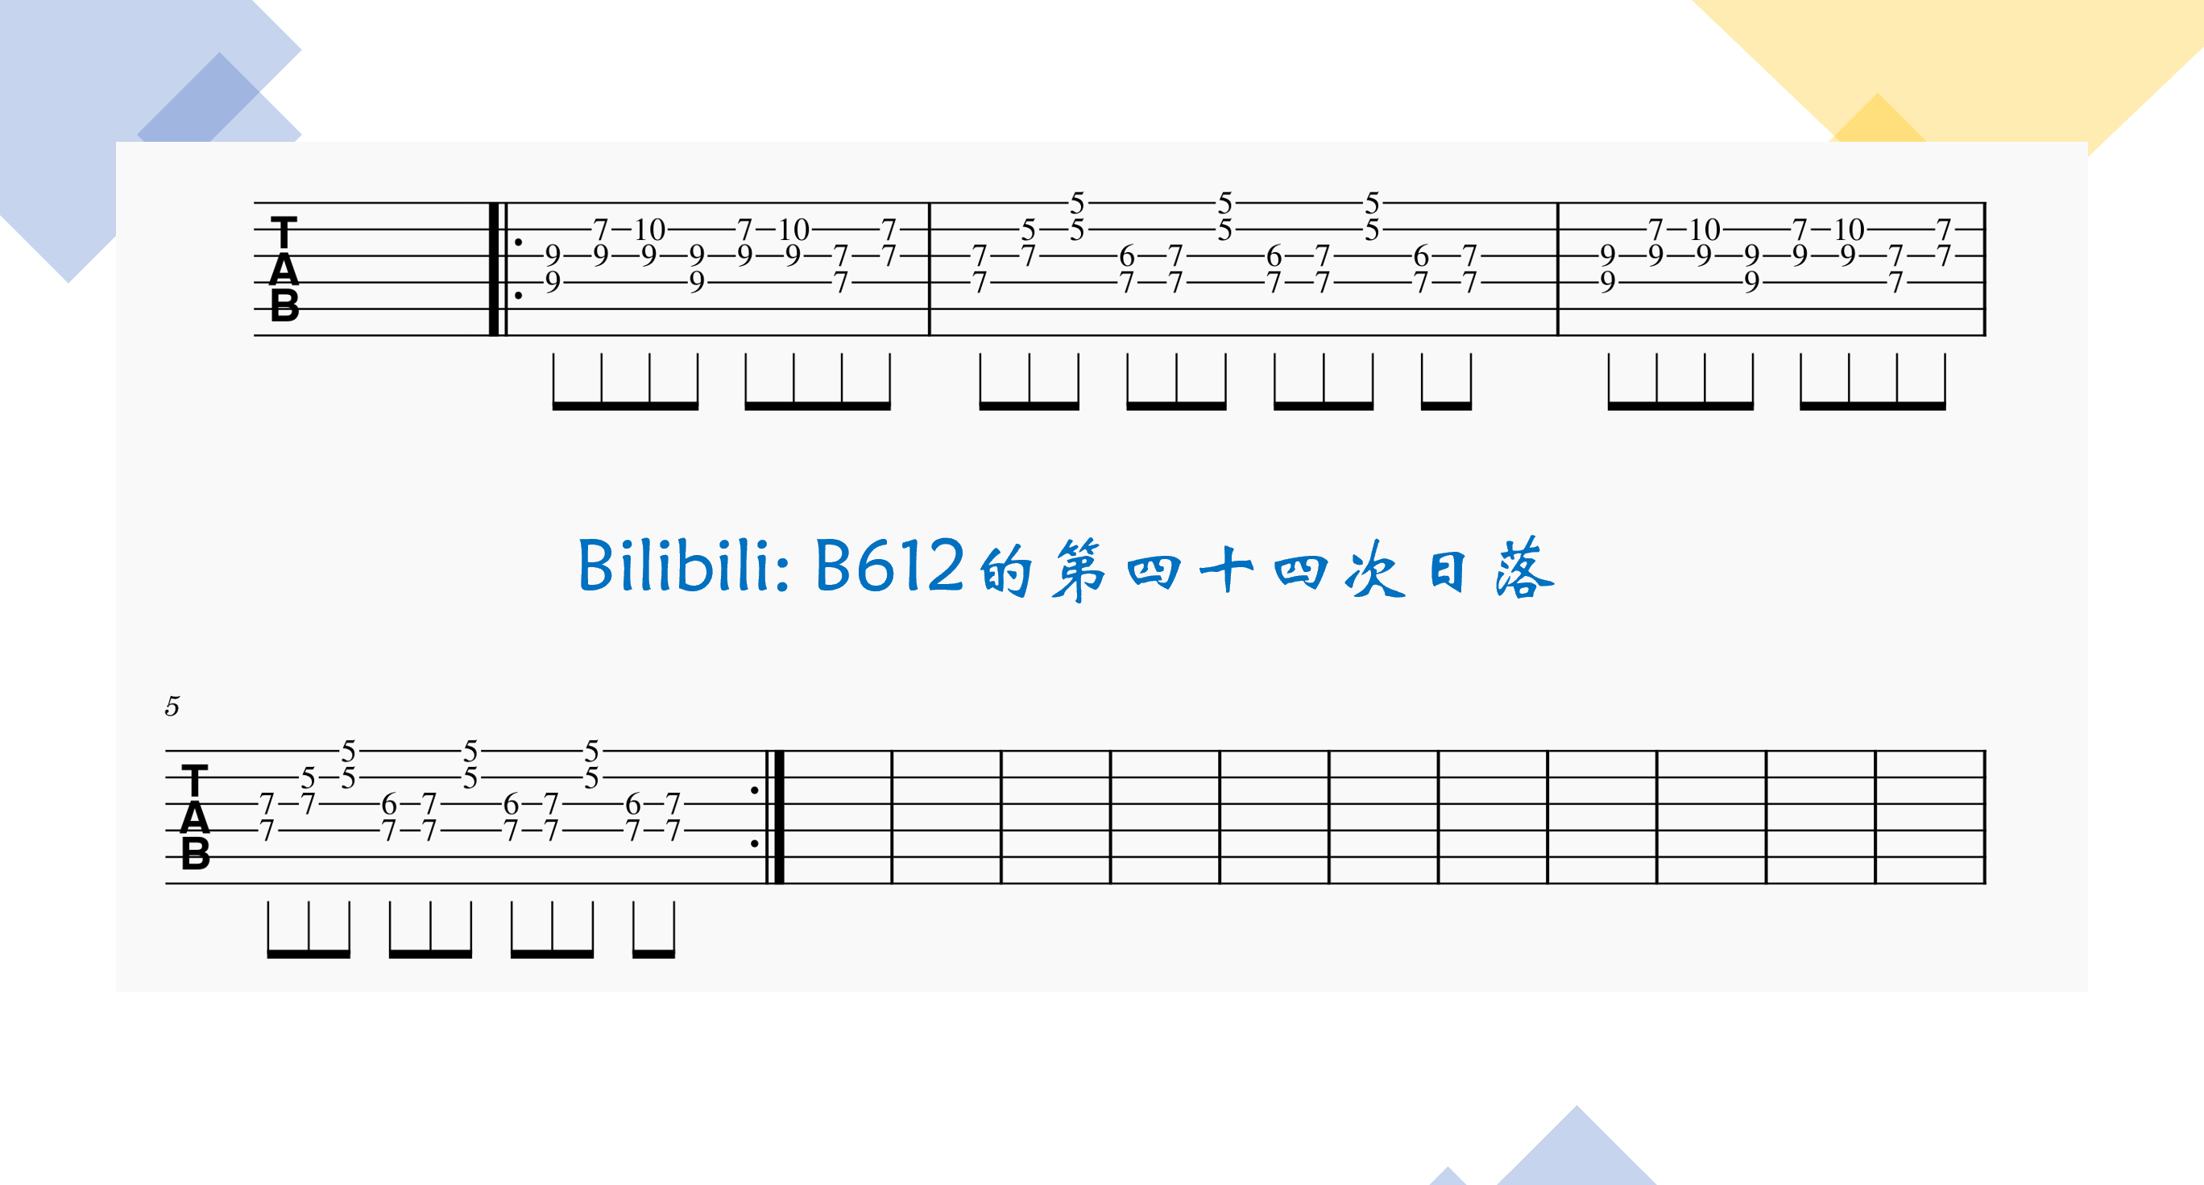

间奏：

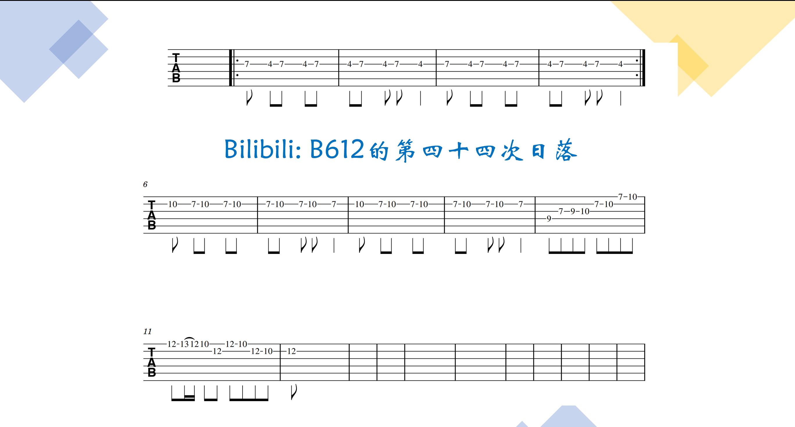

1. **口琴谱**

**第一段：**

2 3 2 (7) 2 3 #4 2 3 2 (7) 2 (7)

2 3 2 (7) 2 3 #4 2 3 2 (7) (6) (7)

**第二段：**

6 6 #4 2 #4

6 6 #4 2 22222

**第三段：**

7 #4 2 3 (7) 2 #1 #4 2 7 #4 2 3 (7) 2 #1 #4 2

7 #4 2 3 (7) 2 #1 #4 2 7 #4 2 3 (7) 2 #1 #4 2 #1 (7)

**第四段**：

#4 6 #5 #4 3 #4 #4 6 #5 #4 3 2

6 #5 #4 3 #4 #4 6 #5 #4 3 2